版本号1.0



“软件工程系列课程教学辅助网站”

软件概要设计

**PRD-G25项目组**

**项目经理：姚天恒**

**项目组成员:沈舸帆 沈家豪 汤志东 吴思楠 叶家威**

**版本控制页**

|  |  |  |  |  |  |
| --- | --- | --- | --- | --- | --- |
| 帐户注册说明 | | | | | |
| 创建者 | 叶家威 | 创建时间 | 2018/1/17 | 版本 | 1.0 |
|  | | | | | |
| NO. | 版本 | 修改时间 | 修订者 | 修改内容 | |
| 1 | 1.0 | 2018/1/17 | 叶家威 | 概要设计完稿 | |
| 2 |  |  |  |  | |
| 3 |  |  |  |  | |
| 4 |  |  |  |  | |
|  |  |  |  |  | |

目录

1. 引言 3

1.1. 编写目的 3

1.2. 背景 3

1.3. 读者对象 3

1.4. 术语定义 3

1.5. 参考资料 3

1.6. 参考文档 3

1.7. 范围 4

2. 总体设计 4

2.1. 功能描述 4

2.1.1. 运行环境 5

3. 接口设计 6

3.1. 用户接口 6

3.2. 外部接口 6

3.2.1. 服务器 6

3.2.2. 客户端 7

3.3. 软件接口 7

3.3.1. 服务器 7

3.3.2. 客户端 7

4. 系统数据结构设计 7

4.1. 逻辑设计结构要点 8

4.2. 物理结构设计要点 8

4.3. 数据结构与程序关系 8

5. 系统出错处理设计 8

5.1. 出错信息 8

5.2. 补救措施 9

6. 系统维护设计 9

6.1. 网络设备维护计划 9

6.2. 机房环境系统维护计划 10

6.3. Window 域维护计划 10

7. 尚待解决的问题 10

# 引言

## 编写目的

为了帮助用户更好地了解和使用该软件，提高用户与软件的亲和度。概要设计说明书讲述设计软件工程系列课程教学辅助网站的概要，以及该软件使用过程中应注意的问题。

## 背景

a.该软件系统的名称：软件工程系列课程教学辅助网站

b.该软件项目的任务提出者：杨枨老师

c.该软件项目的开发者：姚天恒，吴思楠，叶家威，沈舸帆，沈家豪，汤志东

## 读者对象

该文档的读者为教师、管理员、学生、游客四个不同的主体，用于了解软件工程系列课程教学辅助网站的概要

## 术语定义

## 参考资料

《软件需求》

《软件项目管理》

## 参考文档

GB+T-8567-2006.国标《计算机软件文档编制规范》

IEEE_830-1998

《PRD-2017-G25-项目章程》

《PRD-2017-G25-项目需求文档》

《PRD-2017-G25-愿景与范围文档》

## 范围

本系统主要目标人群为浙江大学城市学院计算机与计算机科学学院软件工程的师生以及对软件工程有学习意向的其他专业学生和社会人士。网站可以为这些用户提供软件工程系列课程的教学辅助功能，主要包括教师在线答疑和交流论坛两个重要功能，以及课程相关的课程公告，课程介绍，教师介绍，课程资料，课程答疑，课程论坛，课程链接，课程搜索等其他功能。同时，也为网站管理员提供管理网站各种信息的功能。

# 总体设计

## 功能描述

|  |  |
| --- | --- |
| 特性编号 | 特性描述 |
| FE-1 | 网站针对管理员、学生、老师的登入访问 |
| FE-2 | 游客的注册 |
| FE-3 | 网站提供总论坛交流功能 |
| FE-4 | 网站提供站内搜索功能 |
| FE-5 | 网站提供手机网页版本适合手机访问 |
| FE-6 | 网站提供总站链接功能 |
| FE-7 | 网站提供使用导航 |
| FE-8 | 网站界面简洁大方 |
| FE-9 | 网站提供课程公告介绍 |
| FE-10 | 网站提供课程介绍 |
| FE-11 | 网站提供教师介绍 |
| FE-12 | 网站提供课程资料的浏览及下载上传的功能 |
| FE-13 | 网站提供课程论坛交流功能 |
| FE-14 | 网站提供学生和老师之间的在线课后答疑功能 |
| FE-15 | 网站提供课程内搜索功能 |
| FE-16 | 网站提供课程相关链接 |
| FE-17 | 网站提供老师对自己课程的修改功能 |

### 运行环境

本网站要求提供对外服务的能力，保证至少300名同学上课辅助服务的要求。包括数据存储能力，网络服务吞吐能力，数据安全特性等。

#### 软件环境

服务器选用Intel CPU，可以选择Windows或者Linux。

#### 开发环境

开发平台可以选择IIS,，.NET或者apache,，tomcat/jboss平台

# 接口设计

## 用户接口

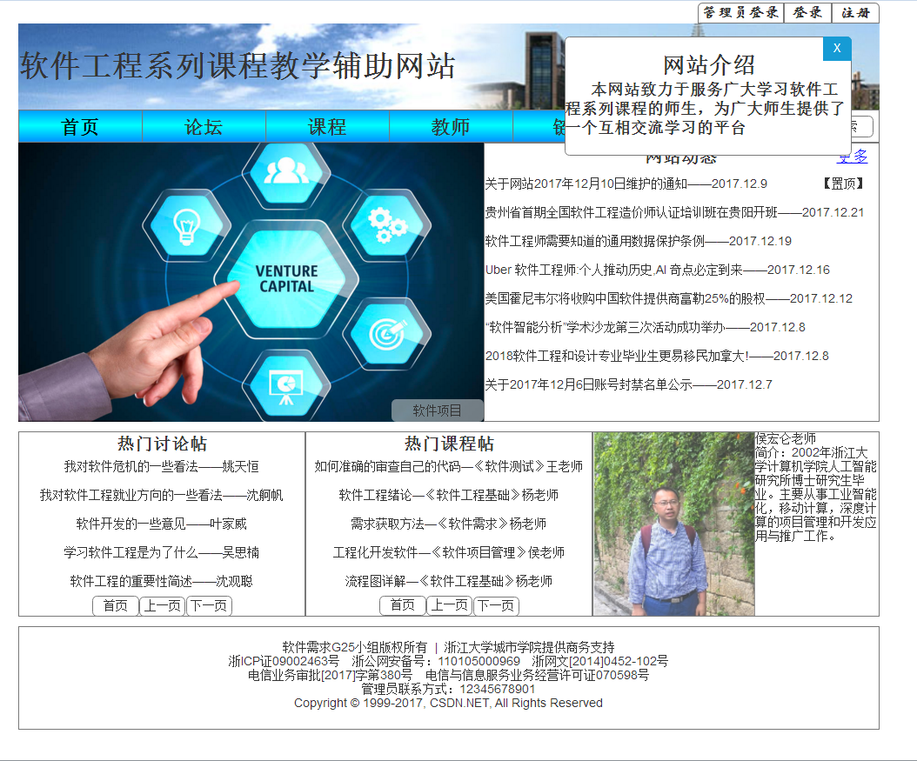

## 外部接口

服务器

|  |  |
| --- | --- |
| 项目 | 接口信息 |
| 主频 | HP Z800 |
| 磁盘 | SCSI 接口、转速 10000 转/秒以上 |
| 网卡 | 浙江大学城市学院校园网（L2TP）、100M |
| 备份 | 数据备份采用 RAID5 |

客户端

|  |  |
| --- | --- |
| 项目 | 接口信息 |
| 主频 | 当前主流配置即可 |
| 显卡 | 分别率 1024*768 以上 |
| 网卡 | 浙江大学城市学院校园网（L2TP）、10M 以上 |

软件接口

服务器

|  |  |
| --- | --- |
| 项目 | 接口信息 |
| 操作系统 | Linux-generic内核版本 3.8 |
| 服务器 | Apache5.5 |
| 数据库 | MySql5.5 |

客户端

|  |  |
| --- | --- |
| 项目 | 接口信息 |
| 操作系统 | Windows XP/Vista/7/8/10、Linux、Mac OS 等 |
| 浏览器 | Internet Explore、Firefox、Chrome 等 |

# 系统数据结构设计

## 逻辑设计结构要点

用户信息表（user）

用户（用户编号，用户账号，密码，性别，地址，电话，Email，注册时间，用户类型）

## 物理结构设计要点

用户信息表（user）

|  |  |  |  |  |  |  |  |
| --- | --- | --- | --- | --- | --- | --- | --- |
| 序号 | 字段名 | 字段含义 | 类型 | 长度 | 默认值 | 允许空 | 主键 |
| 1 | Id | 用户编号 | int | 20 | 1 | 否 | 是 |
| 2 | username | 用户帐号名 | varchar | 200 |  | 否 |  |
| 3 | pwd | 密码 | varchar | 200 |  | 否 |  |
| 4 | sex | 性别 | varchar | 200 | 1 | 否 |  |
| 5 | address | 地址 | varchar | 200 |  | 否 |  |
| 6 | phone | 电话 | varchar | 200 |  | 否 |  |
| 7 | email | 邮箱 | varchar | 200 |  | 否 |  |
| 8 | regtime | 注册时间 | varchar | 200 |  |  |  |
| 9 | type | 用户类型 | varchar | 200 |  | 否 |  |

## 数据结构与程序关系

数据结构为关系型数据库，所以在程序中可以用标准的SQL语句与数据结构进行交互，交互过程中采用通用的数据反问接口。为了保持良好的程序架构，对数据库访问采用DAO设计模式实现，提高维护性和扩张性。

# 系统出错处理设计

## 出错信息

在软件的开发过程中，需要对软件中存在的漏洞立即进行处理，即使一个很小的漏洞，也会造成整个软件开发系统的垃圾资源无限增多，最终可能会导致系统的瘫痪。因此在系统设计中，对拟开发系统要注意数据的约束性。为了进行数据统一收集和规范数据统一格式方面管理者的处理，针对存在的安全隐患，本项目组进行了统一约束规范。同时，项目组也应该解决Web服务器端的信息安全问题，这样才能更好的运用管理系统，从而减少系统的维修次数，确保系统的安全使用。

## 补救措施

后备技术

由于现代计算机科学技术的快速发展，以往的数据备份已经不能满足用户和管理者对现有系统的要求，现在的技术一般是进行系统数据库的实时备份和备份服务器。当数据库瘫痪时，通过快速进行系统库的切换，这样可以有效的减少数据的丢失。当用户量大时，也可以使用备用服务器，两个服务器进行同步数据存储，如果一台服务器出错时，可以转换到另一台进行相同的操作，让用户不需要因瘫痪而面临网页打不开、数据丢失等相关问题。

降效技术

通常情况下系统的管理员都不是专业的计算机人员，对计算机专业的知识了解相对较少。在面对系统瘫痪等错误时，都不知道如何去解决问题。如今，随着计算机科学技术的飞速发展，为了让系统用户能够自行解决运行过程中遇到的问题，大多采取小型服务器作为后备技术。这项技术在现有的开发系统中使用很广泛，当然备用的服务器从价格上考虑，可能不如主服务器，也可能会降低工作效率，但是从数据的完整性和安全出发，可以让维修人员有更多时间进行系统的维护。

# 系统维护设计

## 网络设备维护计划

1. 每周对网络设备的日志进行检查分析
2. 每季度一次的预防性维护，对核心交换机的运行状况、安全性等进行健康检查。包括硬件设备的检查、清尘、润滑、调整和坏件更换，运行环境、硬件配置的检查，以及对系统日志的检查与分析，根据系统的报错信息，发现网络潜在问题，尽早采取措施，排除故障隐患和安全漏洞。维护后提交完整的报告。
3. 每季度一次对核心交换机的性能测试和调优服务，提供性能测试报告及系统性能扩充和使用建议，以便保证网络性能不断改进并运行在最佳状态。

## 机房环境系统维护计划

每季度一次的预防性维护，对机房UPS、精密空调、新风机、场地监控系统、机房屏蔽及配电系统的运行状况、安全性等进行健康检查。包括硬件设备的检查、清尘，运行环境、硬件配置的检查，发现机房潜在问题，尽早采取措施，排除故障隐患和安全漏洞。维护后提交完整的报告

1. 每日监控服务器CPU、内存、文件系统、卷等资源使用情况及其它异常情况并进行记录。
2. 及时更新服务器系统补丁，完善系统
3. 每半年一次的预防性维护，对服务器系统的运行状况、安全性等进行健康检查。包括硬件设备的检查、清尘、润滑、调整和坏件更换，运行环境、网络环境、硬件配置的检查，以及对操作系统日志的检查与分析，根据系统的报错信息，发现系统潜在问题，尽早采取措施，排除故障隐患和安全漏洞。
4. 每半年一次对服务器系统的性能测试和调优服务，提供性能测试报告及系统性能扩充和使用建议，以便保证系统性能不断改进并运行在最佳状态。

备份系统维护计划

每季度一次的健康巡检，检查系统自动备份执行情况，分析备份系统的错误日志，发现潜在问题，尽早解决。通过对用户现有备份软件系统的实际使用情况分析，进行必要的备份系统性能调优，从而优化用户的备份系统性能。

## Window 域维护计划

1. 及时进行活动目录、DNS域名、补丁软件更新等服务；
2. 每季度负责对Windows服务架构体系的改进和提升。

防病毒管理维护计划

1. 防病毒软件的日常维护管理、培训、顾问咨询；
2. 病毒库防病毒引擎的日常升级；

# 尚待解决的问题

暂无